[**https://www2.jus.gov.ar/TD/**](https://www2.jus.gov.ar/TD/)

En las imágenes de acá abajo se explica, paso a paso, cómo completar el 08 Digital.

***

[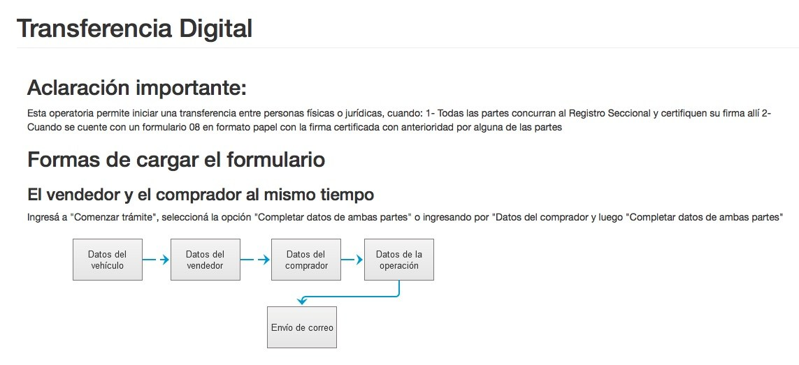](https://i0.wp.com/autoblog.com.ar/wp-content/uploads/2017/09/dnrpa2.jpg)**Click en la imagen para ampliar.**

***

[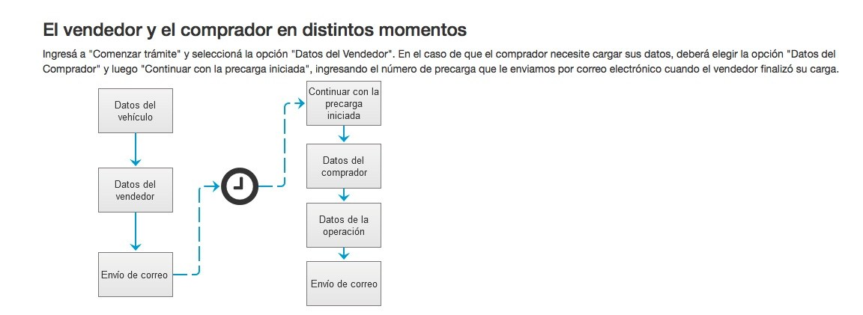](https://i2.wp.com/autoblog.com.ar/wp-content/uploads/2017/09/dnrpa3.jpg)**Click en la imagen para ampliar.**

***